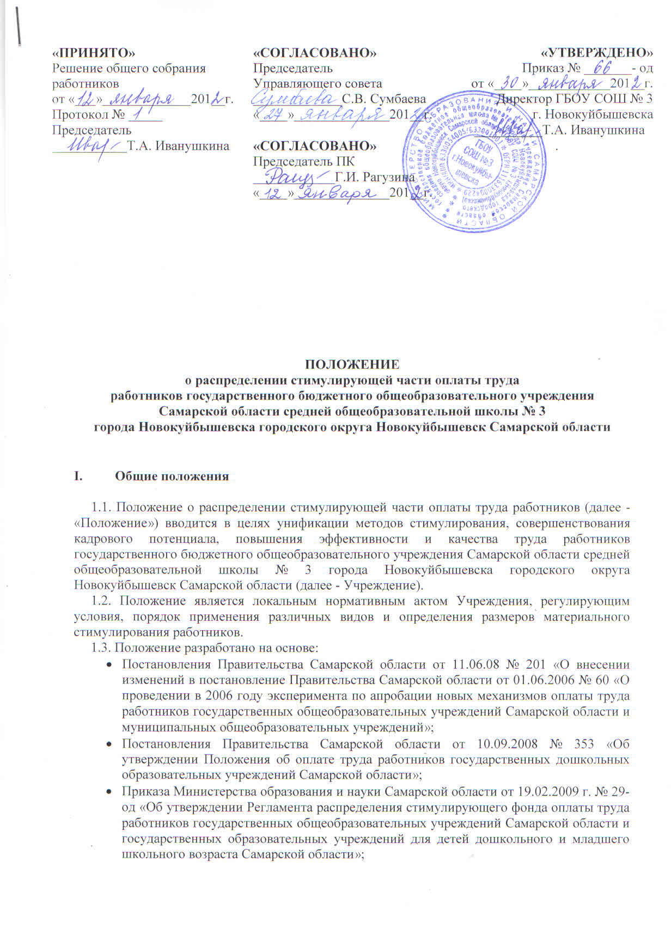
- Приказа Министерства образования и науки Самарской области от 19.02.2009 г. № 25-од «Об утверждении видов, порядка и условий установления стимулирующих выплат руководителям государственных общеобразовательных учреждений Самарской области и государственных образовательных учреждений для детей дошкольного и младшего школьного возраста Самарской области».
1.4. Расчет стимулирующей части оплаты труда производится в соответствии с Методикой формирования и распределения фонда оплаты труда, а также расчета заработной платы работников государственного общеобразовательного учреждения Самарской области, утвержденной постановлением Правительства Самарской области от 11.06.08 № 201, постановлением Правительства Самарской области от 10.09.2008 № 353 «Об утверждении Положения об оплате труда работников государственных дошкольных образовательных учреждений Самарской области» и составляет 20% от Фонда оплаты труда работников.
1.5. Стимулирующий фонд включает надбавки и доплаты стимулирующего характера, премии и иные поощрительные выплаты, в том числе:
1.5.1. для работников, реализующих основные общеобразовательные программы начального общего, основного общего и среднего (полного) общего образования устанавливается следующее соотношение распределения стимулирующего фонда:
- педагогическим работникам 65% от стимулирующего фонда;
- руководителю Учреждения в размере не более 3% от стимулирующего фонда;
- административно-хозяйственному персоналу в размере 32% от стимулирующего фонда.
1.5.2. для работников структурного подразделения:
- воспитателям и иным педагогическим работникам, применяющим в процессе воспитания инновационные педагогические технологии, в размере 25% от стимулирующей части Фонда оплаты труда;
- воспитателям, помощникам воспитателя и иным педагогическим работникам за сложность контингента воспитанников (интегрированные дети с отклонениями в развитии, дети разного возраста и другие), а также превышение плановой наполняемости в размере 15% от стимулирующей части Фонда оплаты труда;
- воспитателям, медицинским работникам, помощникам воспитателя за обеспечение высокой посещаемости детьми структурного подразделения в размере 30% от стимулирующей части Фонда оплаты труда;
- работникам за качество воспитания, за создание условий для сохранения здоровья детей в размере 30% от стимулирующей части Фонда оплаты труда.

- Виды, условия и порядок распределения стимулирующего фонда

2.1. Установление стимулирующих выплат работникам Учреждения производится в соответствии с Регламентом распределения стимулирующего Фонда оплаты труда работников государственных общеобразовательных учреждений Самарской области и государственных образовательных учреждений для детей дошкольного и младшего школьного возраста, утвержденного приказом министерства образования и науки Самарской области от 19.02.09г. № 29-од.
2.2. Установление стимулирующих выплат работникам Учреждения производится в сентябре месяце текущего учебного года.
2.3. Условиями для назначения стимулирующих выплат в соответствии с критериями, позволяющими оценить результативность и качество работы (эффективность труда) работников Учреждения, являются:
- стаж работы в должности не менее шести месяцев;
- отсутствие случаев травматизма обучающихся, детей в случае деятельности, во время которой ответственность за их жизнь и здоровье была возложена на данного педагогического работника;
- отсутствие дисциплинарных взысканий.
2.4. Стимулирующие выплаты осуществляются в пределах стимулирующего фонда оплаты труда в соответствии с критериями оценки эффективности деятельности работников и размерами стимулирующих выплат, согласованными с Управляющим советом Учреждения.
2.5. При установлении стимулирующих выплат применяется следующий порядок:
- для установления стимулирующих выплат материалы по самоанализу в соответствии с утвержденными критериями (Приложения № 1,2,3,4,5) в форме Портфолио с приложением, подтверждающим результаты деятельности, предоставляются работниками в экспертные комиссии Учреждения, состав которых утверждается приказом директора Учреждения, один раз в год: в сентябре месяце до 15-го числа текущего года;
- директор Учреждения на основе протоколов заседаний экспертных комиссий составляет информационно-аналитическую справку о показателях деятельности работников и предоставляет ее в Управляющий совет Учреждения один раз в год: в сентябре месяце до 20-го числа текущего года;
- Управляющий совет рассматривает информацию, представленную директором Учреждения, до 25-го сентября текущего года;
- директор Учреждения издает приказ об установлении стимулирующих выплат работникам не позднее 28-го числа сентября текущего года.
2.6. Размер стимулирующих выплат:
2.6.1. педагогических работников, непосредственно осуществляющих реализацию основных общеобразовательных программ начального, основного, среднего (полного) общего образования, административного (за исключением заместителей директора по УВР и ВР), учебно-вспомогательного и младшего обслуживающего персонала определяется в суммовом выражении (абсолютных величинах) по формуле:

РСв = Кб Сб

где РСв – размер стимулирующих выплат;
Кб – общее количество баллов в соответствии с критериями оценки деятельности работника;
Сб – стоимость одного балла, которая определяется делением стимулирующего фонда оплаты труда соответствующей категории работников на суммарное количество баллов, набранных данной категорией работников.
Стоимость одного балла утверждается приказом директора Учреждения два раза в год: в сентябре и январе месяце.
Количество баллов за каждый критерий устанавливается с учетом его актуальности для решения задач, стоящих перед Учреждением при переходе в новое качественное состояние, и утверждается Управляющим советом Учреждения.
2.6.2. заместителей директора по УВР и ВР определяется в суммовом выражении (абсолютных величинах) на основании критериев оценки эффективности (качества) работы руководителя Учреждения при достижении ими следующих значений показателей:
15-20,5 балла – до 2000 руб.;
21-34 балла и более – от 2000 руб. до 4000 руб.
2.7. Размер стимулирующих выплат:
2.7.1. педагогических работников, непосредственно осуществляющих реализацию основных общеобразовательных программ дошкольного образования, административного-управленческого (кроме заведующих структурных подразделений), медицинского, обслуживающего персонала структурных подразделений определяется в суммовом выражении (абсолютных величинах) двумя способами:
- установлением стоимости (цены) каждого критерия по всем показателям эффективности (качества) труда работников;
- по формуле:

РСв = Кб1 Сб1 + Кб2 Сб2 + Кб3 Сб3 + Кб4 Сб4,

где РСв – размер стимулирующих выплат;
Кб1, Кб2, Кб3, Кб4 – общее количество баллов в соответствии с критериями оценки по каждому показателю эффективности (качества) труда работника;
Сб1, Сб2, Сб3, Сб4 – стоимость одного балла, которая определяется делением стимулирующего Фонда оплаты труда соответствующего показателя эффективности (качества) труда работников на суммарное количество баллов, набранных работниками по данному показателю.
Стоимость одного балла по каждому показателю утверждается приказом директора Учреждения два раза в год: в сентябре и январе месяце.
Способ определения размера стимулирующих выплат структурное подразделение выбирает самостоятельно.
2.7.2. заведующего структурного подразделения устанавливается на основании критериев оценки эффективности (качества) работы (Приложение № 6) при достижении следующих значений эффективности (качества) работы:
25-34,5 балла – до 2,5 % от стимулирующей части Фонда оплаты труда структурного подразделения;
35 баллов и более – от 2,5 % до 5 % от стимулирующей части Фонда оплаты труда структурного подразделения.
Эффективность (качество) работы заведующего структурного подразделения оценивается в начале календарного года путём сравнения данных прошедшего года с аналогичными данными года, предшествующего прошедшему.
Общая сумма выплаченных в течение года заведующему структурного подразделения выплат стимулирующего характера не должна превышать 10 % от стимулирующей части Фонда оплаты труда работников структурного подразделения.
2.8. Установление показателей, не связанных с результативностью труда, не допускается.
2.9. Стимулирующие выплаты могут быть сняты в течение года в случаях:
- наложения дисциплинарного взыскания;
- получения травмы детьми, обучающимися, ответственность за жизнь и здоровье которых была возложена на данного педагогического работника;
- неоднократное нарушение инструкций по охране труда, пожарной и антитеррористической безопасности.
2.10. Снятие стимулирующих выплат оформляется приказом директора Учреждения.

- Премирование работников

3.1. Премирование производится из средств экономии Фонда оплаты труда работников и (или) из внебюджетного фонда Учреждения с учетом мнения первичной профсоюзной организации.
3.2. Премирование работников производится по результатам работы, не входящей в критерии оценки деятельности.
3.3. Премирование работников производится в целях заинтересованности в повышении качества выполняемой работы, своевременном и добросовестном исполнении своих обязанностей, а также повышения уровня ответственности за порученную работу.
3.4. Премирование работников производится на основании приказа директора Учреждения. Размер премии зависит от конкретного вклада работника и максимальными размерами не ограничивается.
3.5. Работники за особые заслуги могут премироваться к праздничным и юбилейным датам как самого работника, так и Учреждения.
3.6. Условиями выплаты премий являются:
- отсутствие дисциплинарного взыскания;
- отсутствие нарушений правил Внутреннего трудового распорядка школы;
- отсутствие замечаний по результатам работы и разного уровня проверок;
- отсутствие замечаний по охране труда, пожарной и антитеррористической безопасности.
3.7. Показатели премирования:
- итоги работы за год – до 30000 руб;
- интенсивность и напряженность работы – до 30000 руб;
- оперативное и качественное выполнение особо важных поручений – до 15 000 руб;
- проявление творческой инициативы, общественной активности – до 10000 руб.

- Заключительные положения

4.1. Настоящее Положение вступает в силу с момента его утверждения.
4.2. Положение распространяется на всех постоянных и временных работников Учреждения.
4.3. Срок действия данного Положения не ограничен.
4.4. Учреждение вправе вносить в настоящее Положение изменения и дополнения.

